

Valutazione della qualità ambientale nell'area circostante la scuola e il dormitorio.
CENTRO RISORSE FLIGHT

Scuola Secondaria Industriale di Costruzione - Építőipari Szakközépiskola,
Konkolyho 8, Hurbanovo


Ing. Timea Bodova

Sommario

Sommario 1
1. INTRODUZIONE 2
2. DESTINATARI 2
3. SETTORE DI APPLICAZIONE 2
4. TIPO 3
5. DRONE UTILIZZATO 3
6. DURATA 3
7. OBIETTIVI DI APPRENDIMENTO 3
8. COMPETENZE CHIAVE SVILUPPATE 3
1. Comunicazione e lingue 3
2. Competenze matematiche, scientifiche, tecniche e professionali 4
3. Competenze digitali 4
4. Competenze personali, sociali e professionali 4
5. Sicurezza, qualità e sostenibilità 4
6. Cittadinanza e competenza culturale 4
7. Creatività, capacità di risoluzione dei problemi e spirito imprenditoriale 4
8. Apprendimento basato sul lavoro e integrazione nel mondo del lavoro 4
9. Prerequisiti 5
10. Schema della lezione 5
Fase 1 – Introduzione (Coinvolgimento e contestualizzazione) 5
Fase 2 – Esplorazione (Indagine e confronto) 8
Fase 3 – Applicazione (Esercitazioni pratiche) 10
Fase 4 – Riflessione e consolidamento (Presentazione) 14
11. Criteri di valutazione 15
12. Materiali didattici 17
13. Riferimenti BIBLIOGRAFICI 17

INTRODUZIONE
La valutazione della qualità ambientale intorno alla scuola e al dormitorio è essenziale per salvaguardare la salute, il benessere e le condizioni di apprendimento degli studenti. La valutazione prende in considerazione diversi fattori che influenzano direttamente la vita quotidiana.
Innanzitutto, la qualità dell'aria è un aspetto fondamentale da considerare. Le osservazioni effettuate nei dintorni della scuola possono fornire indicazioni sul livello di inquinamento atmosferico legato al traffico e sulla percentuale di spazi verdi. Alberi e arbusti contribuiscono a migliorare la qualità dell'aria, a ridurre la polvere e a incrementare i livelli di ossigeno.
L'inquinamento acustico è un altro fattore importante. Il rumore proveniente da strade vicine, parcheggi o impianti industriali può disturbare le lezioni e influire sul resto degli studenti che vivono nel dormitorio. Misurare i livelli di rumore aiuta a determinare quanto l'ambiente sia adatto allo studio e al relax.
Anche le condizioni del suolo e la pulizia generale rientrano nella valutazione. Le pratiche di smaltimento dei rifiuti, la disponibilità della raccolta differenziata e l'ordine generale dell'ambiente circostante riflettono il livello di consapevolezza ambientale. Un ambiente pulito favorisce il benessere degli studenti e incoraggia il senso di responsabilità.
La condizione delle aree verdi merita particolare attenzione. Parchi, cortili scolastici e campi sportivi offrono non solo un valore estetico, ma anche opportunità di svago attivo e di rigenerazione mentale.
Nel complesso, la misurazione della qualità ambientale intorno alla scuola e al dormitorio aiuta a identificare i punti di forza e le aree di miglioramento. I risultati supportano la creazione di un ambiente scolastico più sano, più vivibile e più attento all'ambiente.

DESTINATARI
- 15
- 16
- 17
- 18
- Oltre 18 anni

SETTORE DI APPLICAZIONE
- Agricoltura
- Risposta alle emergenze
- Costruzioni
- Gestione delle acque
- Protezione ambientale
- Altro

TIPO
- Piano di lezione
- Progetto
- Attività

DRONE UTILIZZATO
- Drone personalizzato
- Drone commerciale (DJI)

DURATA
- 1 lezione da 45 minuti - Portogallo
- 1 lezione da 60 minuti
- 1 blocco da 90 minuti
- 2 lezioni da 45 minuti
- 2 lezioni da 60 minuti
- Doppia sessione (2 × 60 minuti) con compiti a casa facoltativi basati su progetti.

OBIETTIVI DI APPRENDIMENTO
O1: Gli studenti saranno in grado di identificare le principali componenti della qualità ambientale nell'ambiente circostante la scuola (aria, rumore, spazi verdi, pulizia). Comprenderanno come la qualità ambientale influisce sulla salute, sull'apprendimento e sul riposo.
O2: Gli studenti saranno in grado di applicare semplici metodi di osservazione e misurazione (ad esempio, misurare i livelli di rumore, osservare la qualità dell'aria). Saranno in grado di interpretare i dati raccolti e trarre conclusioni di base.
O3: Gli studenti comprenderanno il ruolo degli spazi verdi e di un ambiente ben curato nel promuovere uno stile di vita sostenibile.
O4: Gli studenti rafforzeranno la loro consapevolezza ambientale e saranno in grado di proporre suggerimenti pratici per migliorare la qualità dell'ambiente.

COMPETENZE CHIAVE SVILUPPATE

1. Comunicazione e lingue
- Competenza di alfabetizzazione (comprensione e produzione di testi scritti/orali)
- La comunicazione in contesti professionali
- Competenza multilingue

2. Competenze matematiche, scientifiche, tecniche e professionali
- Competenza matematica
- Competenza scientifica, tecnologica e ingegneristica (STEM)
- Competenze numeriche applicate ai compiti lavorativi
- Interpretazione di informazioni tecniche (manuali, diagrammi, norme)
- Competenze professionali/tecniche
- Esecuzione di compiti pratici

3. Competenze digitali
- Competenza digitale (alfabetizzazione digitale generale)
- Utilizzo di strumenti digitali in ambito lavorativo

4. Competenze personali, sociali e professionali
- Competenza personale, sociale e di apprendimento
- Lavoro di squadra e collaborazione
- Autonomia e responsabilità
- Etica del lavoro e comportamento professionale
- Adattabilità e flessibilità
- Collaborazione con supervisori e colleghi

5. Sicurezza, qualità e sostenibilità
- Applicazione delle norme in materia di salute e sicurezza (OHS/SST)
- Procedure di qualità e norme sul luogo di lavoro
- Consapevolezza ambientale e di sostenibilità

6. Cittadinanza e competenza culturale
- Competenza di cittadinanza
- Consapevolezza culturale e competenza espressiva

7. Creatività, capacità di risoluzione dei problemi e spirito imprenditoriale
- Risoluzione dei problemi e pensiero critico
- Competenza imprenditoriale
- Iniziativa e creatività
- Il processo decisionale in situazioni lavorative reali

8. Apprendimento basato sul lavoro e integrazione nel mondo del lavoro
- Integrazione nelle routine lavorative
- Seguendo le istruzioni e le procedure professionali
- Utilizzo di strumenti, attrezzature e tecnologie

Questa lista di controllo unisce le competenze chiave dell'UE per l'apprendimento permanente con le competenze fondamentali previste nell'istruzione e formazione professionale europea (IFP).

Prerequisiti
Per misurare la qualità ambientale, gli studenti dovrebbero possedere conoscenze di base di scienze e geografia. È importante che comprendano i concetti di ambiente e di protezione ambientale, e che sappiano cosa significa valutare le condizioni ambientali e perché ciò sia importante per il rapporto tra uomo e natura.
Gli studenti devono possedere una conoscenza di base dei concetti relativi all'inquinamento atmosferico, come gli effetti della polvere, dei gas di scarico e di altri agenti inquinanti. Devono inoltre comprendere cos'è il rumore, riconoscere le fonti più comuni di inquinamento acustico ed essere consapevoli dei suoi possibili impatti sulla salute e sull'apprendimento.
Un altro prerequisito essenziale è il rispetto delle norme di sicurezza sul lavoro, soprattutto durante le misurazioni all'aperto (regole del traffico, attenzione reciproca). Gli studenti devono inoltre possedere competenze di base per il lavoro di squadra, tra cui la cooperazione e la condivisione dei compiti.
Inoltre, gli studenti devono possedere competenze digitali di base, in particolare per l'utilizzo dei droni e dei relativi software. Devono comprendere i principi fondamentali del funzionamento sicuro dei droni, tra cui la pianificazione della traiettoria di volo, la gestione del drone e la registrazione di filmati. Utili conoscenze pregresse includono le basi della fotografia e della videoregistrazione, nonché una capacità elementare di interpretare i dati dei sensori.
Durante il progetto, gli studenti dovranno essere in grado di lavorare in team, collaborare con i compagni, seguire istruzioni professionali e rispettare le norme di sicurezza. Un'esperienza pregressa nel lavoro di gruppo, nella risoluzione di problemi e nello svolgimento di compiti pratici costituisce un vantaggio. Gli studenti dovranno inoltre avere familiarità con i metodi di base di raccolta dati e di presa di appunti ed essere in grado di creare tabelle semplici.
Nel complesso, queste conoscenze pregresse garantiscono che gli studenti siano in grado di effettuare misurazioni della qualità ambientale in modo responsabile, accurato e tale da produrre risultati significativi, comprendendone al contempo la rilevanza nella vita di tutti i giorni.

Schema della lezione

Fase 1 – Introduzione (Coinvolgimento e contestualizzazione)

Descrizione:
All'inizio della lezione, l'insegnante avvia una breve discussione con gli studenti su come percepiscono l'ambiente circostante la scuola e il dormitorio. Attraverso domande mirate, l'insegnante richiama l'attenzione sui fattori che, secondo gli studenti, influenzano il benessere e l'efficacia dell'apprendimento (ad esempio, rumore, qualità dell'aria, pulizia e spazi verdi).
Successivamente, l'insegnante introduce l'argomento e gli obiettivi della lezione con una presentazione: familiarizzare con il concetto di qualità ambientale e imparare come osservare e misurare le condizioni dell'ambiente circostante la scuola utilizzando metodi semplici. L'insegnante spiega brevemente che queste misurazioni non sono solo attività didattiche, ma possono anche contribuire a creare un ambiente scolastico più vivibile e salubre.
Al termine dell'introduzione, gli studenti vengono informati sulla struttura della lezione, sui compiti e sulle regole per le attività di misurazione, in modo da poter iniziare il lavoro pratico preparati e motivati. Ricevono una panoramica sull'utilizzo dei droni, sui requisiti di sicurezza, sulla pianificazione delle rotte di volo e su come registrare e salvare il materiale raccolto. Gli studenti partecipano attivamente alla discussione, pongono domande e si preparano per il rilevamento pratico sul campo.
Video:
- https://youtu.be/e6rglsLy1Ys?si=hMrbnYVSdVUW1bsM

Foto/Diagramma:

Gli edifici scolastici e dei dormitori e i loro dintorni:
L'edificio scolastico

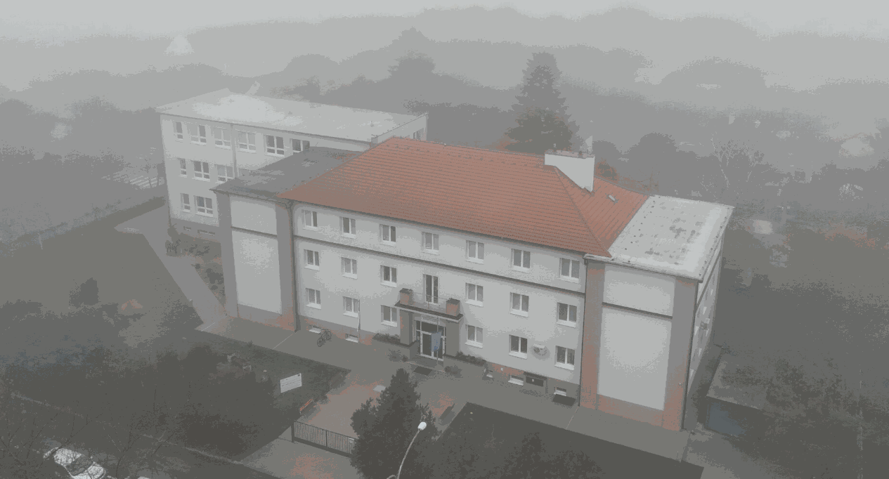

Edificio del dormitorio
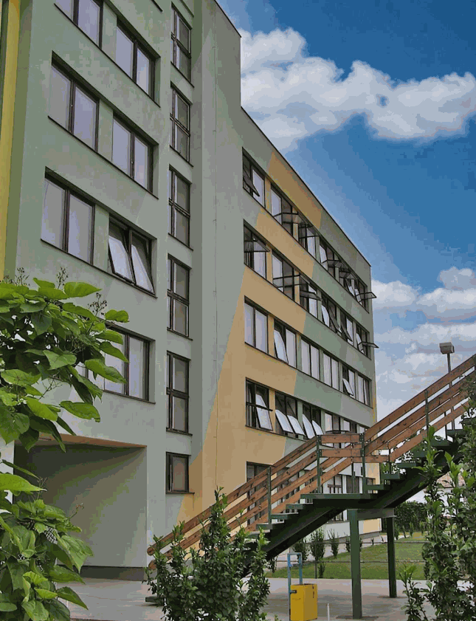
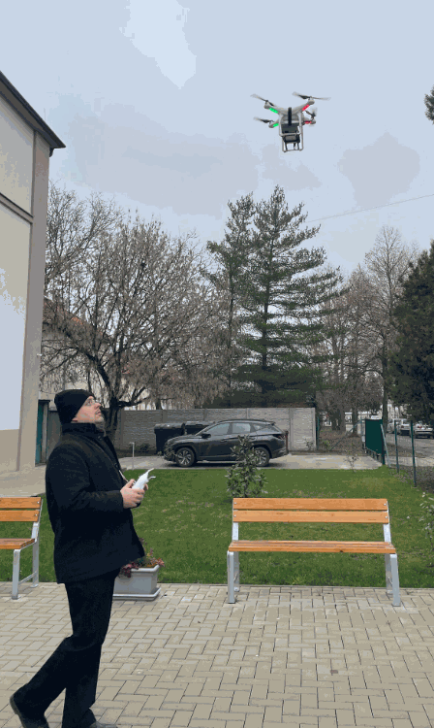

Domande guida / Discussione in classe:
- Qual è la prima cosa che ti viene in mente quando senti il termine “qualità ambientale”?
- Perché pensi che sia importante che l’ambiente scolastico sia pulito e ben organizzato?
- Hai notato momenti in cui la qualità dell’aria intorno alla scuola sembra migliore o peggiore?
- Quale ruolo svolgono gli alberi e gli spazi verdi nell’ambiente scolastico?
- Che cosa può dirci la pulizia o l’inquinamento di un luogo?
- Perché pensi che valga la pena misurare le condizioni ambientali, e non solo osservarle?
- Quali semplici strumenti o metodi possiamo utilizzare per valutare la qualità ambientale?
- Pensi che gli studenti possano avere un impatto sul miglioramento dell’ambiente scolastico? In che modo?
- Se potessi decidere, quale sarebbe la prima cosa che cambieresti nell’ambiente scolastico e perché?
- In che modo pensi che i droni rendano più facile la valutazione della qualità ambientale?

Fase 2 – Esplorazione (Indagine e confronto)

Descrizione:
Durante la fase di esplorazione, gli studenti si impegnano in un apprendimento attivo ed esperienziale per familiarizzare con le condizioni ambientali intorno alla scuola e al dormitorio. In questa fase, lavorano sia individualmente che in gruppo, effettuando osservazioni e semplici misurazioni.
Innanzitutto, effettuano un giro a piedi intorno alla scuola e ai dormitori, osservando le principali caratteristiche ambientali, come la qualità dell'aria, le fonti di rumore, lo stato degli spazi verdi e la pulizia generale dell'area circostante. Prestano inoltre attenzione all'individuazione di potenziali fonti di inquinamento. Laddove disponibili, consultano la letteratura pertinente, i video e i risultati di precedenti misurazioni.
L'obiettivo è che gli studenti siano in grado di:
- identificare le caratteristiche ambientali, tra cui la pulizia dell'aria,
- comprendere in che modo il traffico influisce sull'ambiente,
- confrontare i valori misurati a scuola e nel dormitorio,
- Presta attenzione anche ai più piccoli segnali che potrebbero indicare danni o degrado ambientale.
Nell'ambito della fase esplorativa, gli studenti confrontano i risultati misurati in luoghi diversi e formulano le loro prime impressioni e domande. Discutono di dove la qualità ambientale sembra migliore o peggiore e considerano quali fattori potrebbero spiegare queste differenze.
In questa fase, l'obiettivo non è trarre conclusioni definitive, ma favorire l'acquisizione autonoma di esperienze, stimolare la curiosità e individuare i problemi, fornendo così le basi per successive analisi e valutazioni. Attraverso il lavoro di gruppo, gli studenti sviluppano capacità comunicative, di collaborazione e di risoluzione dei problemi.
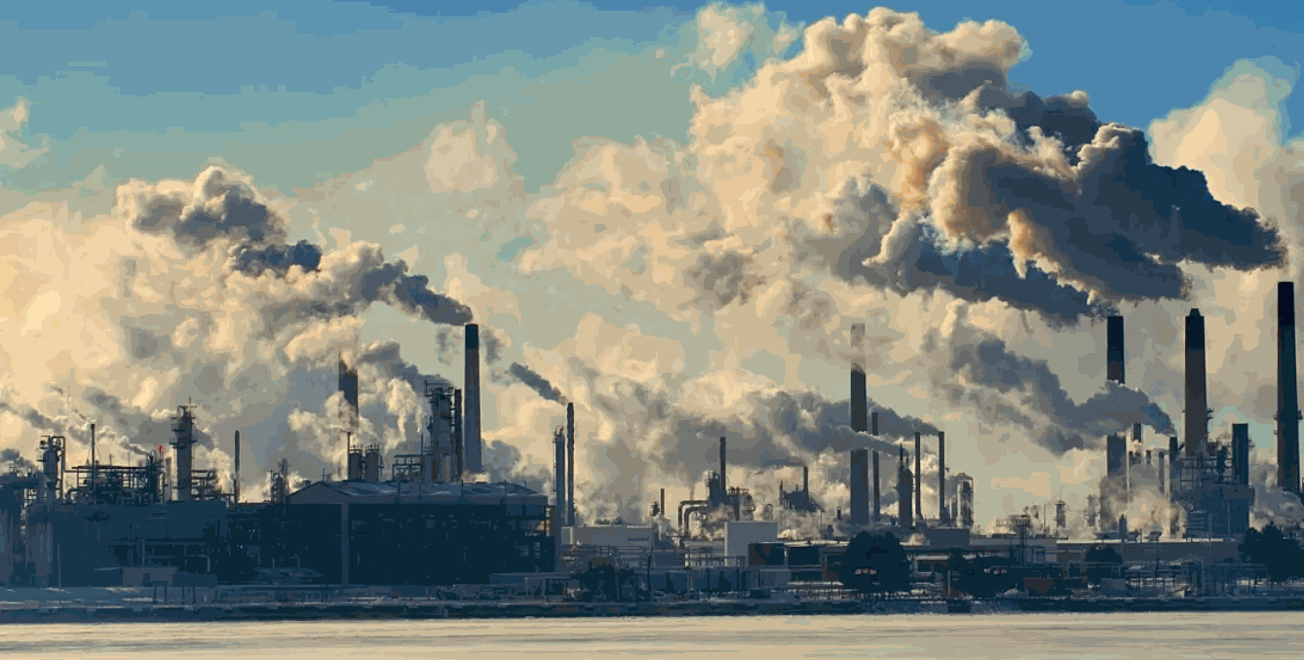
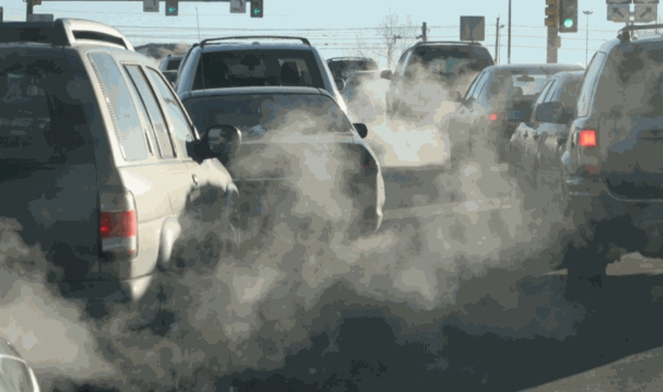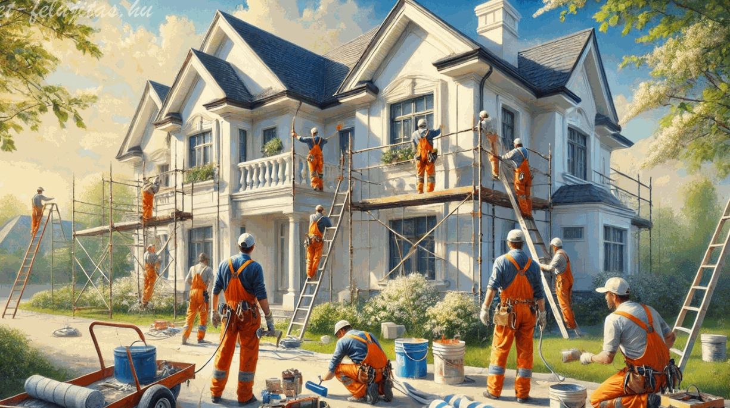
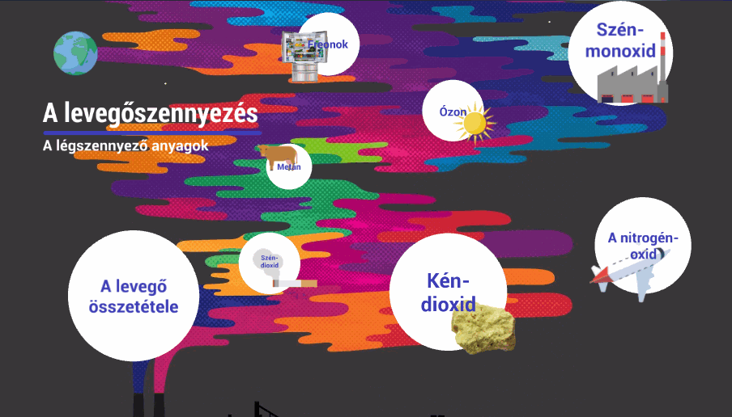

Domande guida / Discussione in classe:
- Quali parti delle aree esaminate sembrano essere le più inquinate?
- Come possiamo identificare le aree problematiche sulla base di misurazioni e della letteratura pertinente?
- Quali differenze si possono osservare tra le due tipologie di alloggio (scuola e dormitorio)?
- Come può il gruppo prepararsi alla valutazione vera e propria basata sull'utilizzo dei droni?
- Quali aspetti vanno considerati durante la fase di documentazione?

Attività di gruppo:
- In gruppi, selezionate un'area di misurazione, osservatela nel dettaglio, documentatela utilizzando diagrammi e/o fotografie e poi confrontate i risultati con quelli degli altri gruppi.

Fase 3 – Applicazione (Esercitazioni pratiche)

Attività pratica:
In questa fase, gli studenti utilizzano il drone per condurre indagini reali sul campo, intorno e tra gli edifici. L'obiettivo è quello di integrare le conoscenze teoriche e le osservazioni acquisite nella fase precedente con l'esperienza pratica.

Fasi dell'attività
1) Preparazione e sicurezza
- Gli studenti verificano le condizioni tecniche del drone, inclusi batteria, sensori e telecamera.
- Definiscono la rotta di volo, tenendo conto dei requisiti di sicurezza e dell'effetto della direzione del vento.
- Si accordano sui ruoli all'interno del gruppo: chi pilota il drone, chi prende appunti e chi scatta foto/documentazione.
2) Rilevamento sul campo tramite drone
- Gli studenti percorrono con il drone il tragitto pianificato, attenendosi al percorso predefinito e osservando la vegetazione e l'ambiente circostanti.
- Utilizzando i sensori, raccolgono dati di misurazione che verranno successivamente valutati e analizzati da un computer.
3) Revisione e analisi dei dati in loco
- Gli studenti rivedono il filmato in tempo reale e lo confrontano con le aree problematiche previste, identificate in precedenza.
- Utilizzano strumenti digitali per effettuare un'analisi preliminare dei risultati delle misurazioni.
4) Riepilogo e preparazione per la fase successiva
- I gruppi riassumono le problematiche individuate e organizzano il materiale raccolto.
- Discutono i risultati principali, i potenziali rischi e le misure di miglioramento o preventive suggerite.

Foto/Diagramma:

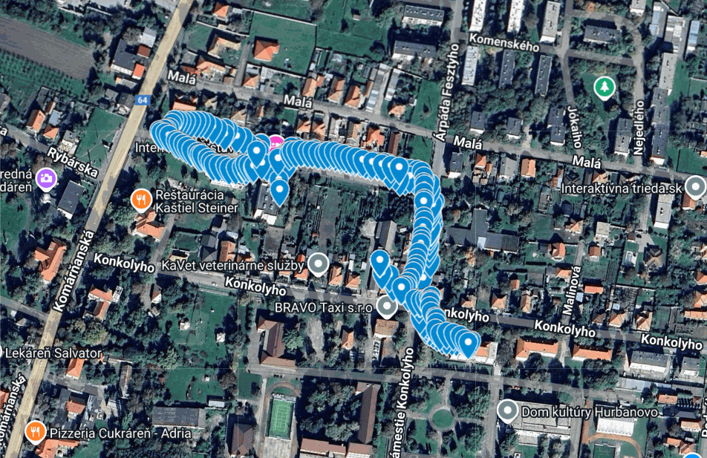
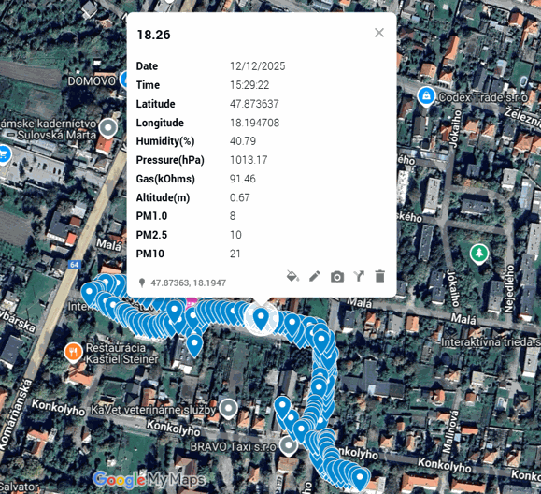
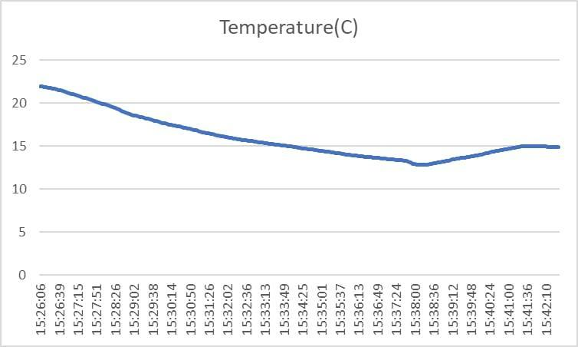

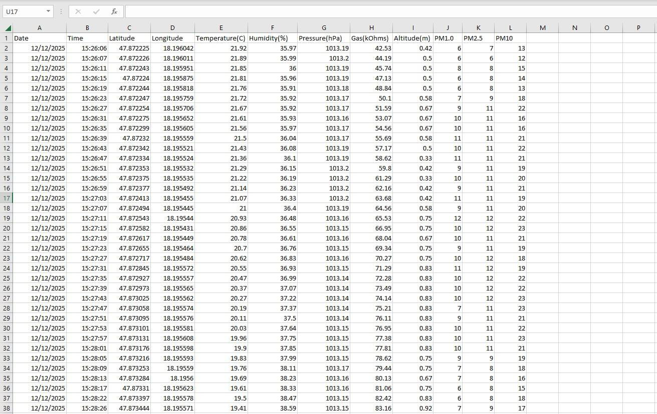

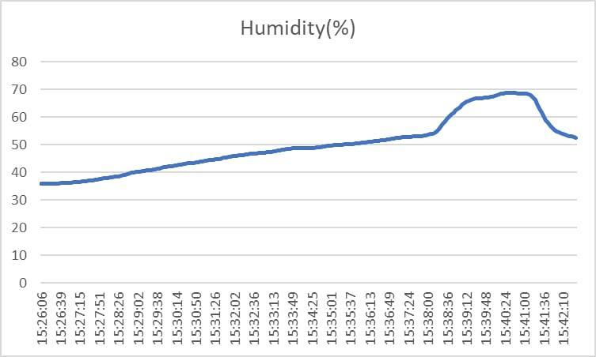

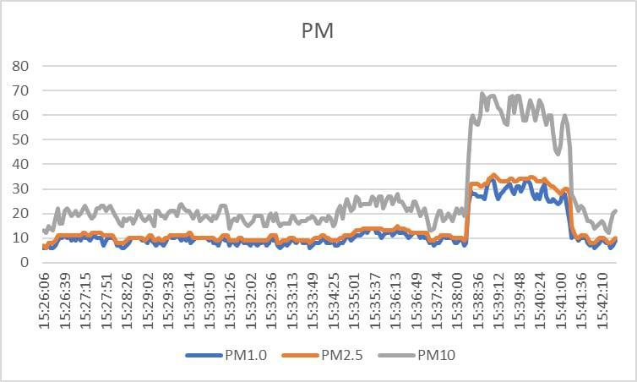

Fase 4 – Riflessione e consolidamento (Presentazione)

Presentazioni di gruppo
Gli studenti presentano i risultati delle loro osservazioni e analisi in piccoli gruppi. L'obiettivo delle presentazioni è aiutare gli studenti a collegare le conoscenze teoriche con i valori misurati tramite il drone e a riflettere sugli impatti ambientali osservati (ad esempio, umidità, livelli di inquinamento, variazioni di temperatura, ecc.).
Ciascun gruppo terrà una breve presentazione (5-10 minuti) che includerà:
- una breve descrizione dei dintorni dell'edificio/degli edifici analizzati,
- fenomeni osservati tramite misurazioni effettuate con droni (ad esempio, umidità, inquinamento, variazione di temperatura),
- un confronto delle loro osservazioni con la letteratura esaminata in anticipo e con i valori considerati sicuri per la salute,
- conclusioni tratte dai risultati delle misurazioni,
- raccomandazioni per la prevenzione, la riduzione dell'inquinamento o lo svolgimento di ulteriori indagini.
Durante le presentazioni, gli studenti utilizzano materiali visivi (dati di misurazione dei droni, grafici, mappe, ecc.). Le presentazioni sono seguite da una discussione di classe, in cui i gruppi ricevono feedback dai compagni e dall'insegnante, rafforzando così l'autoriflessione, la comunicazione professionale e la capacità di sintetizzare il pensiero.

Discussione in classe
Dopo le presentazioni di gruppo, gli studenti analizzano e valutano congiuntamente i risultati ottenuti attraverso una discussione guidata in classe. L'obiettivo è concludere il processo di apprendimento, approfondire la comprensione e confrontare diverse prospettive.
Le domande e gli argomenti principali includono:
- In quale località avete misurato la qualità ambientale migliore e in quale quella peggiore? Perché?
- Ci sono stati risultati sorprendenti durante le misurazioni?
- Quanto ritieni affidabili i dati raccolti?
- Quali fattori potrebbero aver influenzato maggiormente i valori misurati?
- Qual è il legame tra traffico, rumore e qualità dell'aria?
- Che ruolo svolgono gli spazi verdi nelle condizioni ambientali generali?
- Come si potrebbero migliorare i metodi di misurazione?
- Cosa faresti di diverso se dovessi ripetere le misurazioni?
- In che modo la qualità dell'ambiente influisce sulla tua vita scolastica quotidiana?
- Gli studenti hanno una responsabilità nel plasmare l'ambiente scolastico?
- Quali piccoli cambiamenti potrebbero migliorare le condizioni ambientali?
- Secondo te, quanto sono vivibili al momento la scuola e i dormitori circostanti?
- Quale problema ritieni più urgente e perché?
- Come si potrebbero condividere i risultati con la dirigenza scolastica o con la comunità in generale?
L'insegnante modera la discussione, supporta gli studenti nella formulazione di argomentazioni professionali e precise e mette in evidenza le conclusioni più importanti. La discussione contribuisce allo sviluppo del pensiero critico e aiuta gli studenti a riconoscere il valore pratico della tecnologia dei droni nel monitoraggio ambientale.
Attività di riflessione
Gli studenti svolgono una riflessione individuale o di gruppo in cui analizzano il processo di apprendimento e le misurazioni pratiche. L'obiettivo è quello di collegare l'esperienza pratica, in particolare le osservazioni effettuate con i droni, con le conoscenze teoriche, rafforzando al contempo le capacità di autoriflessione professionale e di pensiero critico.

Criteri di valutazione
Quiz con domande chiuse o aperte:

Valutazione (Verifica delle conoscenze)
Gli studenti sostengono un test che valuta le loro conoscenze teoriche e pratiche in materia di inquinamento ambientale, prevenzione, utilizzo dei droni e requisiti di sicurezza. Le domande possono essere a risposta multipla, vero/falso o a risposta breve.

Test di verifica delle conoscenze: Misurazione della qualità ambientale intorno agli edifici scolastici e ai dormitori.
Nome: __________________________ Data: ___________
Istruzioni: Scegli la risposta corretta per ogni domanda.
- Qual è il fattore ambientale che più comunemente si può misurare con un drone?
a) Temperatura del suolo a grande profondità
b) Inquinamento atmosferico e concentrazione di polveri
c) Previsione dei terremoti
d) Salinità dell'acqua di mare
- Quale sensore è adatto per valutare lo stato della vegetazione su un drone?
a) Sensore a ultrasuoni
b) Telecamera multispettrale
c) Microfono
d) Ricevitore GPS
- Vero o falso?
Le misurazioni effettuate con i droni consentono di esaminare aree difficilmente accessibili.
☐ Vero ☐ Falso
- Quale vantaggio NON è tipico del monitoraggio ambientale tramite droni?
a) Raccolta dati rapida
b) Rilevare efficacemente vaste aree
c) Funzionamento completamente silenzioso
d) Monitoraggio più sicuro nelle aree pericolose
- Che tipo di dati può registrare un drone dotato di telecamera termica?
a) Velocità del vento
b) Differenze di temperatura
c) Umidità dell'aria direttamente
d) Composizione chimica del suolo
- Cosa intendiamo con qualità ambientale? Indica almeno due fattori che vengono valutati.
.................................................................................................................................
.................................................................................................................................
- Perché le misurazioni effettuate con i droni sono spesso più ecocompatibili rispetto alle tradizionali misurazioni sul campo?
.................................................................................................................................
.................................................................................................................................
- Fornisci un esempio in cui l'utilizzo di un drone si rivela particolarmente utile nella protezione ambientale.
.................................................................................................................................
.................................................................................................................................
- Quali rischi o limitazioni può comportare il monitoraggio ambientale tramite droni?
.................................................................................................................................
.................................................................................................................................
- In che modo le misurazioni effettuate con i droni possono contribuire a prevenire o ridurre i problemi ambientali?
.................................................................................................................................
.................................................................................................................................

Strumento di autovalutazione (riflessione individuale)
Ogni studente compila una scheda di autovalutazione per valutare la propria prestazione durante l'attività pratica, ad esempio l'uso corretto del drone, la qualità della documentazione e il lavoro di squadra. L'autovalutazione aiuta gli studenti a riconoscere i propri punti di forza e a identificare le aree di miglioramento.
Criteri | 1 | 2 | 3 | 4 | 5
Ho compreso l'importanza di ridurre l'inquinamento ambientale.
Sono riuscito a identificare i fattori che influenzano fortemente l'inquinamento ambientale.
Ho potuto utilizzare il drone per effettuare misurazioni.
Sono riuscito a collaborare efficacemente all'interno del gruppo.

Protocollo di revisione tra pari (valutazione collaborativa)
Durante le attività di gruppo, gli studenti valutano il lavoro dei compagni. La valutazione tra pari prende in considerazione il completamento del compito, la comunicazione, la cooperazione e le capacità di risoluzione dei problemi. Aiuta gli studenti a comprendere diverse prospettive e a integrare il feedback costruttivo nel proprio lavoro.
Criteri | 1 | 2 | 3 | 4 | 5
Cooperazione
Precisione
Comunicazione

Materiali didattici
1-

Risorsa | Link

2-Kit di volo (componenti per droni personalizzati) utilizzato:
- BME680 – Temperatura, umidità, pressione, COV
- Sensore laser PM2.5 – Particolato
- Sensore di gas MQ7 – Rilevamento di CO
- GUVA-S12SD – Intensità UV

Riferimenti BIBLIOGRAFICI
- Busznyák János – „Possibilità di analisi della vegetazione tramite rilevamento con droni a campo visibile”
– Telerilevamento tramite droni per l'ispezione della vegetazionejournal.uni-mate.hu
- Kovacs E., Sulyok D., Csenki S., Felföldi J. -Percezione degli agricoltori in merito alle opportunità offerte dalla tecnologia dei droni nella produzione di colture arabili
– Applicazione dei droni nell'agricoltura di precisione e riduzione dell'impatto ambientale, analisi delle opzioni di monitoraggio.journal.magisz.org
- Bai A., Kovách I., Czibere I., Megyesi B., Balogh P. -Analisi dell'adozione dei droni…
– L'utilizzo dei droni in agricoltura (telerilevamento, raccolta dati) e i relativi aspetti di sostenibilità e ambientali - nel contesto ungherese.mdpi.com
- Sampaio F. e Bártfai Z. -Tendenze e modelli nello sviluppo della ricerca sui droni agricoli…
– Sviluppo di droni agricoli, inclusi monitoraggio e analisi ambientale.real.mtak.hu
- Articolo scientifico ungherese sulle possibilità di applicazione dei droni– collegamento indiretto con gli studi ambientali.ojs.mtak.hu

